Конспект занятия в подготовительной группе
«Помощники на дороге… или Пчёлка-полосатик вышла на прогулку»
Автор составитель:
Педагог – психолог МДОУ «ДС № 39»
Чигинцева Ирина Григорьевна
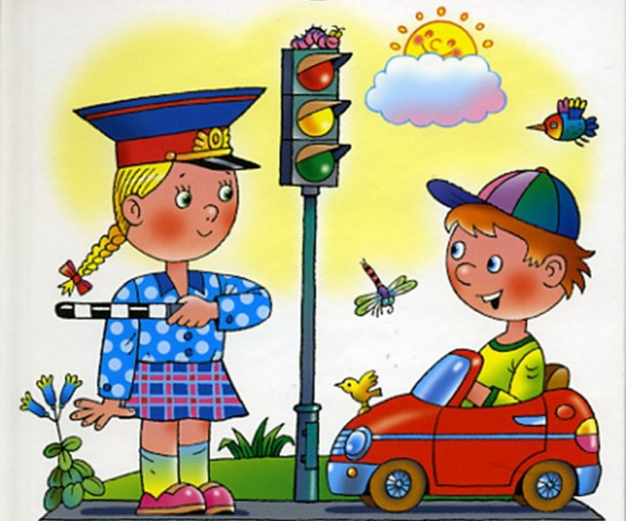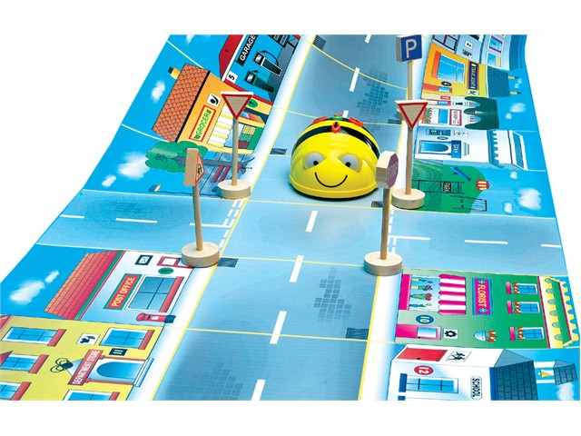
Актуальность
В современном мире важно не только оберегать ребенка от опасности, но и готовить его к встрече с возможными трудностями, формировать представление о наиболее опасных ситуациях, о необходимости соблюдения мер предосторожности, а также прививать навыки безопасного поведения на улице и не только на улице.
Поэтому свою работу мы построили с использованием тематического коврика по правилам дорожного движения, который изготовили своими руками вместе с детьми старшего дошкольного возраста.
В ходе программирования мини-робота bee boot «Умная пчела», выполнения заданий на развивающем коврике дети закрепляют знания о светофоре и значении его сигналов, о правилах перехода улицы по нерегулируемому пешеходному переходу, правилах поведения на остановке общественного транспорта; о некоторых знаках дорожного движения: запрещающих, предупреждающих и информационных.
Выполняя игровые задания, дети учились ориентироваться в окружающем его пространстве, только правильно направив робота «вперед», «назад», «направо» или «налево» можно было достичь желаемого результата.
Можно уверенно говорить о том, что игры с «Умной пчелой» развивают пространственную ориентацию дошкольника, а данное пособие, является средством развивающего обучения. Также предполагает использование современных технологий: технологии организации коллективной творческой деятельности, коммуникативных и игровых технологий. Учит детей структурированной деятельности, развивает воображение и предлагает массу возможностей для изучения причинно-следственной связи и многое другое.
Можно с уверенностью сказать, что внедрение мультимедийных технологий сегодня является новой ступенью в образовательном процессе, позволяя оптимизировать и индивидуализировать обучение детей, создавать в процессе обучения необходимую «ситуацию успеха».
Цель: познакомить детей с правилами дорожного движения, правилами безопасного поведения на улице, дорожными знаками.
Задачи:
- Уточнить представление детей об улице, о перекрестке, проезжей части, тротуаре.
- Закрепить представление детей о назначении светофора для машин и людей.
- Закрепить знание сигналов светофора для детей.
- Учить внимательно слушать взрослого и друг друга, отвечать на вопросы.
- Развивать навыки связной речи, внимание, память, сообразительность.
- Развитие логическое мышление при программировании интерактивной игрушки bee bot «Умная пчела»;
- Воспитывать доброжелательность, отзывчивость, сочувствие, желание оказать помощь, необходимость соблюдать правила дорожного движения.
Интеграция образовательных областей «Познавательное развитие», «Социально-коммуникативное развитие», «Физическое развитие», «Речевое развитие».

Оборудование: иллюстрации с изображением пешеходного перехода, знака «Пешеходный переход», светофора, картинки с изображением правил поведения в транспорте, картинки с изображением дорожных знаков, картинка с изображением улицы и различных ситуаций на дороге, игровое поле «Улица», программируемый робот bee boot «Умная пчела».

Предварительная работа:
- проблемно-поисковая беседа: «Наши друзья на дороге»;
- рассматривание картин о дорожных знаках, о светофоре, транспорт.

Ход занятия:

Психолог: Здравствуйте, ребята!
Дети: Здравствуйте!
Психолог: Ребята, сегодня я хочу пригласить вас в необычную страну «Правил дорожного движения». Давайте представим, что мы с вами гуляем по этой необычной стране. В этой большой красивой стране много улиц. По ним движутся много легковых и грузовых автомашин, автобусы и никто никому не мешает. Это потому что есть четкие и строгие правила для водителей машин и пешеходов. Чтобы сохранить свое здоровье и жизнь, мы должны строго соблюдать правила дорожного движения. А запомнить их нам поможет наш сегодняшний друг, который и пригласил нас в эту страну. Но для начала, нужно отгадать загадку.
Три разноцветных круга
Мигают друг за другом.
Светятся, моргают –
Людям помогают.
Дети: Светофор
Психолог: Как вы догадались, что это светофор? (Ответы детей. Психолог выставляет на стол макет светофора и вместе с детьми рассматривают его).
Послушайте ещё одно стихотворение про светофор:
Если свет зажегся красный - значит двигаться опасно,
Желтый свет-предупрежденье: жди сигнала для движенья.
Свет зеленый говорит: Проходите, путь открыт!
Я предлагаю нашим глазкам поиграть в очень интересную игру «Светофор»
Гимнастика для глаз «Светофор».
У дороги, словно в сказке, Взор переводят вверх, вниз
На столбе живёт трёхглазка. Взор переводят вправо, влево.
Всё мигает и мигает, Моргают глазами.
Ни на миг не засыпает. Широко раскрывают глаза.
Она транспорт стережёт, Глаза закрывают.
Пешеходам путь даёт. Широко открывают и закрывают глаза.

Психолог: Дети, на какой же сигнал светофора можно переходить дорогу?
Дети: На зеленый свет.
Психолог: Молодцы, ребята! Давайте мы с вами поиграем в игру «Доскажи словечко»
Заучи закон простой:
Красный цвет зажёгся … (стой) .
Жёлтый скажет пешеходу:
Приготовьтесь к … (переходу) .
А зелёный впереди
Говорит он всем: (иди) .
Психолог: Ребята, как называют людей, идущих пешком по улице?
Дети: Пешеходы
Психолог: Если мы пешеходы, то где мы будет идти?
Дети: По тротуару.
Психолог: Чтобы на улице был порядок все пешеходы должны соблюдать правила: Идти спокойным шагом, придерживаться правой стороны. На дороге есть много разных знаков, которые нам помогают. Как вы думаете, можно ли переходить улицу там, где нам захочется?
Дети: Нет, нельзя.
Психолог: Переходить можно там, где разрешено. Посмотрите, это пешеходный переход, на асфальте белые полоски – «Зебра». Они нужны для того, чтобы пешеходы сразу заметили, где переходить улицу и для того, чтобы водитель видел, что здесь может появиться пешеход (рассматривают игровое поле «Улица»)
По полоскам черно-белым
Пешеход шагает смело
Кто из вас, ребята, знает
Знак о чем предупреждает?
Дай машине тихий ход –
Дети: Пешеходный переход
Психолог: А ещё есть знак, обозначающий пешеходный переход. Что на нём изображено?
Дети: Человек идёт по переходу
Психолог: Вот мы подошли к зебре, можно ли сразу переходить улицу? Дети: Нет
Психолог: Правильно. Нужно внимательно посмотреть на дорогу, не сходя с тротуара, нет ли машин. Сначала смотри налево, потом направо. Если машин нет, тогда иди быстро, но не беги. Но бывают улицы, где машин очень много и можно стоять до вечера. Что нам поможет на таких улицах?
Дети: Светофор (Если дети не смогут ответить, можно загадать загадку про светофор)
Психолог: Слушайте следующую загадку:
Ездят здесь одни машины
Грозно их мелькают шины
У тебя велосипед?
Значит стоп! Дроги нет!
Дети: Движение на велосипедах запрещено
Психолог: О чем говорит нам этот знак?
Дети: Этот знак нас предупреждает о том, что здесь ездить на велосипедах очень опасно.
Психолог: Правильно, молодцы. Ещё загадка:
В белом треугольнике
С окаемкой красной
Человечкам-школьникам
Очень безопасно
Этот знак дорожный
Знают все на свете
Будьте осторожны,
На дороге –
Дети: Дети
Психолог: О чем говорит нам этот знак?
Дети: Этот знак обозначает «Осторожно, дети». Водитель издалека видит этот знак и сбавляет скорость, потому что в этом месте дорогу могут переходить дети.
Психолог: А где обычно ставят такие знаки?
Дети: Около школ, детских садах.
Психолог: Вот видите, сколько помощников на дороге у светофора! А сейчас мы с вами представим, что мы водители. А вы знаете кто это такие?
Дети: Те, кто сидят за рулем автомобиля?

Физминутка «Мы - шоферы»:
Качу, лечу
Во весь опор
(дети шагают)
Я сам-шофер
(имитируют управлением рулем)
И сам – мотор
(круговые движения плечами)
Нажимаю на педаль
(сгибают ногу в колене)
И машина мчится в даль.
(бег на месте)

Психолог: Ребята, давайте вспомним, что мы с вами сегодня узнали, для этого мы поиграем в игру «Разрешается – Запрещается»
- идти толпой по тротуару…
- перебегать улицу на красный свет …
- переходить улицу на зелёный свет …
- уступать место старшим в общественном транспорте…
- обходить стоящий трамвай спереди…
- обходить автобус сзади…
- переходить дорогу по пешеходному переходу…
Психолог: А какие правила поведения в общественном транспорте вы знаете?
Дети: Пассажиры ведут себя спокойно.
- Пассажиры должны проходить внутрь салона.
- Пассажиры должны крепко держаться за поручни.
- Пассажиры должны оплачивать проезд.
- Должны уступать место старшим людям, пассажирам с маленькими детьми.
Психолог: Молодцы, сколько много правил вы знаете. Ребята, посмотрите, какие ситуации могут происходить на дороге (вывешивает поочередно плакаты с изображением различных ситуаций на дороге)
Психолог: Что вы видите на этой картинке?
Дети: Двое волчат играют в мяч на проезжей части.
Психолог: И что с ними случилось?
Дети: Они попали в больницу
Психолог: А почему?
Дети: Потому что по дороге ездят машины и играть на ней в мячик очень опасно.
Психолог: А, что происходит на этой картинке?
Дети: Медвежонок едет на велосипеде в неразрешенном месте
Психолог: И что с ним случилось?
Дети: Он попал в больницу
Психолог: А, как вы думаете, почему это произошло?
Дети: Потому что медвежонок, не обратил внимания на знак, который висит на дороге: «Движение на велосипедах запрещено».
Психолог: А вот и мой знакомый – заяц! Посмотрите, что он делает?
Дети: Он переходит дорогу на красный свет светофора.
Психолог: И что с ним случилось?
Дети: Он попал в больницу.
Психолог: А как вы думаете, почему это произошло?
Дети: Потому что заяц переходит дорогу, даже не посмотрев, какой свет светофора сейчас горит.
Психолог: А какой свет горел?
Дети: Красный
Психолог: А на красный свет можно переходить дорогу?
Дети: Нет!
Психолог: Какие вы молодцы, ребята! Как вы хорошо знаете правила дорожного движения! Теперь я за вас спокойна! Теперь я точно знаю, что с вами ничего не случится.
Психолог: Ребята, наша Пчёлка - полосатик отправилась на прогулку, по дороге она решила заглянуть в магазин, кафе. А ещё, ей придется преодолеть перекресток. Давайте напомним ей, как правильно вести себя на перекрестке, на какой свет светофора нужно переходит улицу, в какую сторону следует посмотреть сначала, а в какую потом, а затем перевести ее через дорогу. (Дети по очереди получают задание, куда следует перейти роботу, и выполняют поставленную задачу на игровом поле «Улица». Важно чтобы ребенок действовал в строгом соответствии с правилами дорожного движения.
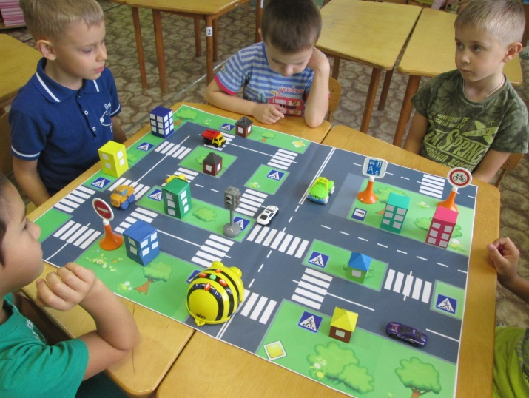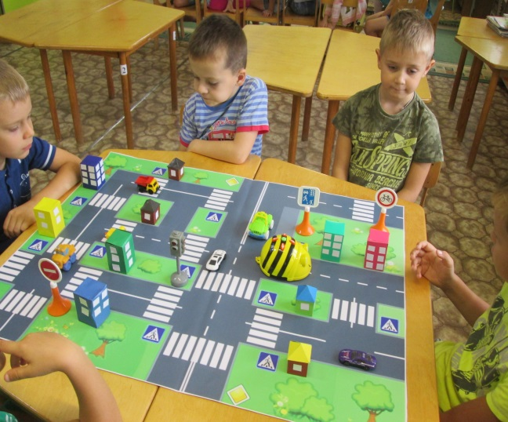
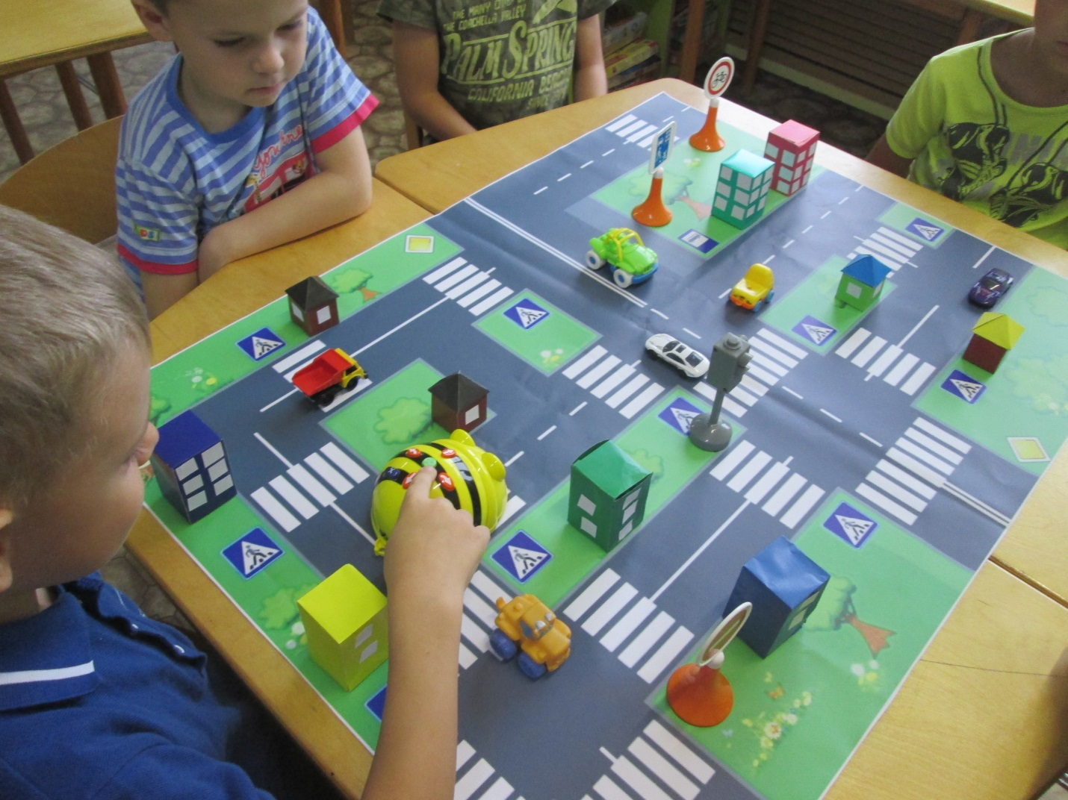
Психолог: (Подведение итогов. Психолог сообщает, что пчёлка благополучно перешла перекрёсток, запомнила правила дорожного движения и благодарит всех, кто ей помог). Молодцы, ребята, хорошо запомнили правила дорожного движения, правила поведения на улице и в общественном транспорте. Всё это вам поможет стать примерными пешеходами. Будьте внимательны на дорогах и улицах города!

